[图像不够裁剪来凑？首都医科大学宣武医院脑血管病研究所副所长研究引争议](https://mp.weixin.qq.com/s?__biz=MzkyNzY3NzY3Nw==&mid=2247501040&idx=3&sn=a76240583bfc783ba14abd187669fde0)

[学术深瞳](javascript:void(0);)2025-04-11 08:03:34广东

近日，《Translational Stroke Research》期刊2015年发表的题为**"Bcl-2 phosphorylation triggers autophagy switch and reduces mitochondrial damage in limb remote ischemic conditioned rats after ischemic stroke" Bcl-2磷酸化通过调控自噬转换减轻肢体远程缺血处理大鼠脑卒中后线粒体损伤**（DOI:10.1007/s12975-015-0393-y）的研究被学术监察人René Aquarius指出数据问题。该研究由Zhifeng Qi , Wen Dong , Wenjuan Shi , Rongliang Wang , Chencheng Zhang , Yongmei Zhao , Xunming Ji , **Ke Jian Liu**（通讯作者） , **Yumin Luo**（通讯作者，副所长）共同完成，通讯单位为首都医科大学宣武医院脑血管病研究所。

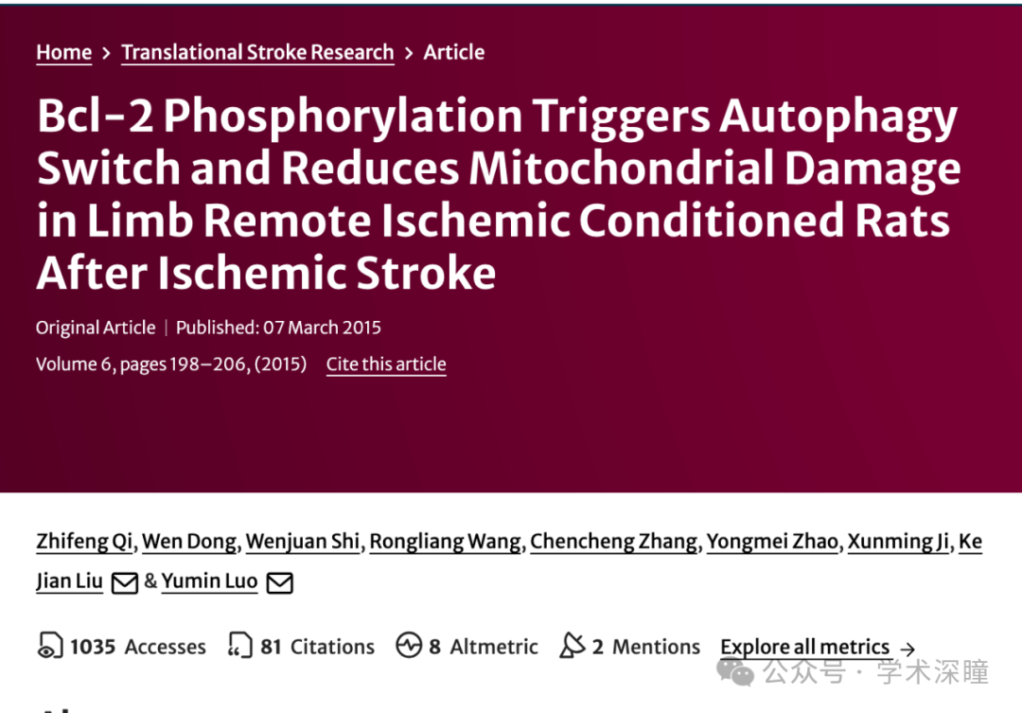

**2025年4月评论人René Aquarius指出本文存在图像重复：**

尊敬的作者：

我们发现您的部分图表之间存在意外重叠（见下方附图）。

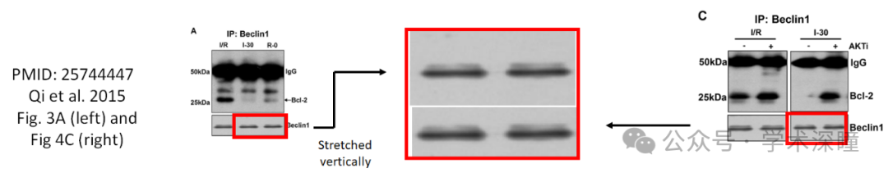

我们将通知出版商解决此问题。

此致，

Rene Aquarius

消息来源：

https://pubpeer.com/publications/360B791D0989C72D81CEB8FA9D694E#0

如需论文查重，请联系QQ号3953278353

[#首都医科大学宣武医院](https://mp.weixin.qq.com/mp/appmsgalbum?__biz=MzkyNzY3NzY3Nw==&action=getalbum&album_id=3733952739433578498#wechat_redirect)